H5多媒体、地理定位、CSS3 - Day02
- 课程介绍
- 音频视频（掌握）
- 地理定位（掌握）
- HTML5多媒体标签(掌握)
  - Web多媒体
Web中多媒体是必不可少的一部分，而在HTML5以前，浏览器本身是对音频和视频不提供支持的，而播放音频和视频就必须使用各种工具和插件，如最早时期的Windows Media Player，和Web中最为流行的Flash Player。HTML5中多媒体播放功能的出现，让用户无需安装任何工具和插件就能在网页播放音频和视频。
  - Video视频
<video> 标签定义视频，比如电影片段或其他视频流。

<video width="320" height="240" src="movie.mp4" controls>
你的浏览器不支持视频播放。
</video>

注意：最新的 HTML5 标准只支持 MP4(H.264), WebM, 和 Ogg 视频格式，所以请保证你的视频格式是这些，否者HTML5将无法正常工作。

    - Video常用属性
常用的标签属性：
属性名 | 值 | 描述
autoplay | autoplay | 如果出现该属性，则视频在就绪后马上播放。(现在主流浏览器禁止了)
controls | controls | 如果出现该属性，则向用户显示控件，比如播放按钮。
height | pixels | 设置视频播放器的高度。
loop | loop | 如果出现该属性，则当媒介文件完成播放后再次开始播放。
muted | muted | 如果出现该属性，视频的音频输出为静音。
duration | 时长 | 视频总时长
currentTime | 时长 | 当前播放视频时间
src | url | 要播放的视频的url。
width | pixels | 设置视频播放器的宽度。
    - Video常用方法
常用的标签方法:
方法名 | 描述
play() | 开始播放音频/视频
pause() | 暂停当前播放的音频/视频

    - Video常用事件
常用的标签事件:
事件名 | 描述
onplay | 播放视频触发的事件
onpause | 暂停当前播放的视频触发的事件
onended | 视频播放完成触发的事件
  - Audio音频
<audio> : 音频标签
注意：HTML5 的最新标准支持 MP3, WAV, 和 Ogg 音频格式。

<audio src=”music.mp3” controls>
你的浏览器不支持音频播放。
</audio>
    - Audio常用属性
常用的标签属性：
属性名 | 值 | 描述
autoplay | autoplay | 如果出现该属性，则音频在就绪后马上播放。(现在主流浏览器禁止了)
controls | controls | 如果出现该属性，则向用户显示控件，比如播放按钮。
height | pixels | 设置音频播放器的高度。
loop | loop | 如果出现该属性，则当媒介文件完成播放后再次开始播放。
muted | muted | 如果出现该属性，音频输出为静音。
duration | 时长 | 音频总时长
currentTime | 时长 | 当前播放音频时间
src | url | 要播放的音频的url。
width | pixels | 设置音频播放器的宽度。
    - Audio常用方法
常用的标签方法:
方法名 | 描述
play() | 开始播放音频/视频
pause() | 暂停当前播放的音频/视频

    - Audio常用事件
常用的标签事件:
事件名 | 描述
onplay | 播放音频触发的事件
onpause | 暂停当前播放的音频触发的事件
onended | 音频播放完成触发的事件

  - 案例
HTML5实现一个简单的手机视频播放器。
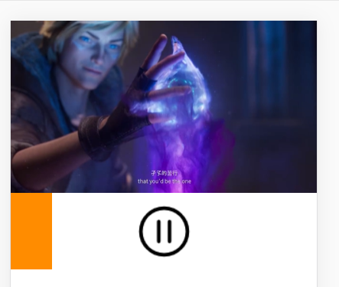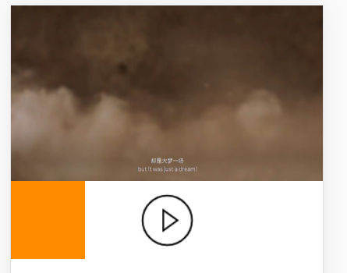
Css代码：
*{
margin: 0;
padding: 0;
}

main video{
width: 100%;
}
footer{
height: 80px;
width: 100%;
text-align: center;
position: relative;
margin-top: -4px;
}
footer img{
margin-top: 10px;
}
div{
width: 0px;
height: 80px;
background-color:darkorange;
position: absolute;
top: 0;
left: 0;
z-index: -10;
}

Html代码：
<main>
<video src="./1.mp4" id="video"></video>
</main>
<footer>
<img src="./img/1.png" alt="" id="btnImg">
<!-- 进度条 -->
<div id="process"></div>
</footer>

Js代码：
let video=document.querySelector("#video")
let process=document.querySelector("#process");
//给播放图片 添加点击事件
let btnImg=document.querySelector("#btnImg");
let flag=false;//定义标杆
btnImg.addEventListener("click",function(){
if(flag===false){
//让视频播放
video.play();
//切换图片
btnImg.src="./img/2.png";
//改变标杆
flag=true;
//启动进度条
startProcess();
}else{
//让视频暂停
video.pause();
//切换图片
btnImg.src="./img/1.png";
//改变标杆
flag=false;
//停止进度条-清除定时器
clearInterval(timerId)
}
//启动进度条
})

//监听视频播放完毕事件
video.addEventListener("ended",function(){
alert("视频播放完毕了")
})
let timerId=null;
//进度条函数
function startProcess(){
timerId= setInterval(function(){
//获取视频总时长
let totalTime=video.duration;
//获取视频当前时间
let curTime=video.currentTime;
//获取页面总宽度
let totalWidth=document.body.offsetWidth;
//计算得到进度的条当前宽度
let curWidth=totalWidth*curTime/totalTime;
//把当前宽度赋值给进度条
process.style.width=curWidth+"px"

},500)
}

- 地理定位(掌握)
  - 定位方式
浏在实际开发过程中，我们都是选择的第三定位，如百度和高德地图，所以在中国我们可以选择使用：
http://lbsyun.baidu.com/index.php?title=jspopular 百度地图api
http://lbs.amap.com/api/javascript-api/summary/ 高德地图api
是否能成功跟环境和设备有关。
  - 定位案例
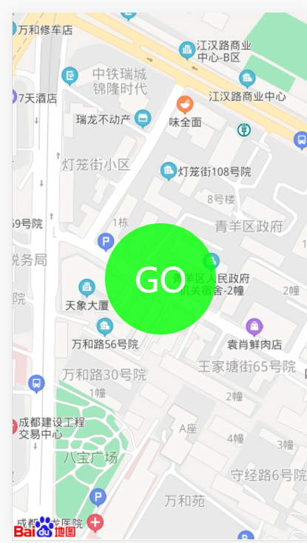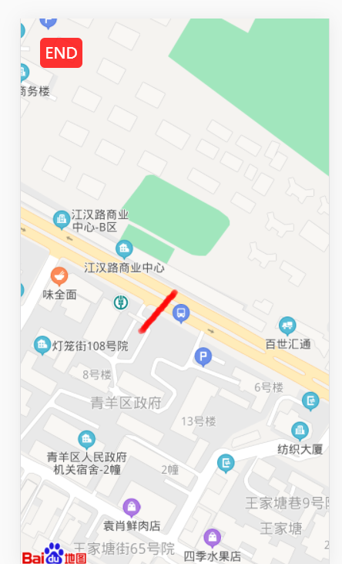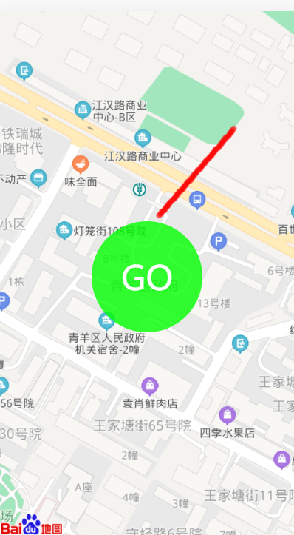

  - 案例代码
Html代码
<main id="main">

</main>
<div id="go">GO</div>
<div id="end">END</div>
<!-- 引入百度地图 -->
<script type="text/javascript"
src="http://api.map.baidu.com/api?v=2.0&ak=oGebpTSPBrlc992IxyoRo2Gl4mmhyaG8"></script>

Css代码：
* {
margin: 0;
padding: 0;
}

#main {
position: fixed !important;
right: 0;
top: 0;
left: 0;
bottom: 0;
background-color: #eee;
}

#go {
width: 120px;
height: 120px;
background-color: rgba(0, 255, 0, 0.8);
color: #fff;
font-size: 36px;
text-align: center;
line-height: 120px;
border-radius: 50%;
position: absolute;
top: 40%;
left: 50%;
transform: translateX(-50%);
}

#end {
padding: 5px;
background-color: rgba(255, 0, 0, 0.8);
color: #fff;
text-align: center;
position: absolute;
top: 20px;
left: 20px;
border-radius: 5px;
display: none;
}

Js代码：
//获取所有节点
let main = document.querySelector("#main");
let go = document.querySelector("#go");
let end = document.querySelector("#end");
var map = new BMap.Map("main");
// 初始化地图
initMap()
function initMap() {
var geolocation = new BMap.Geolocation();
geolocation.getCurrentPosition(function (r) {
if (this.getStatus() == BMAP_STATUS_SUCCESS) {
console.log(r)
let lng = r.longitude;//经度
let lat = r.latitude;//纬度
var point = new BMap.Point(lng, lat);
// 创建点坐标
map.centerAndZoom(point, 18);
}
else {
alert('failed' + this.getStatus());
}
});
}

let invt = 0.001;//每次经度和纬度改变的间隙
let positionArr = [];//用于保存每次的经度和纬度
let timerId=null;//定时器
//给go添加点击事件 开始运动
go.addEventListener("click", function () {
//隐藏go 显示end
this.style.display = "none";
end.style.display = "block";
//定时器 每隔1s钟重新获取地理位置
timerId=setInterval(function () {
getPosition()//调用获取位置函数
}, 1000)
})

//给end添加点击事件 结束运动
end.addEventListener("click",function(){
//隐藏end，显示go
this.style.display = "none";
go.style.display = "block";
//清除定时器
clearInterval(timerId)
})

//获取位置函数
function getPosition() {
var geolocation = new BMap.Geolocation();
geolocation.getCurrentPosition(function (r) {
if (this.getStatus() == BMAP_STATUS_SUCCESS) {
console.log(r)
//模仿运动 经度和纬度发生改变

let lng = Number(r.longitude) + invt;//经度
let lat = Number(r.latitude) + invt;//纬度
invt += 0.00001;
//把经度和纬度保存到数组中
positionArr.push({ lng: lng, lat: lat })
if(positionArr.length>1){//必须保证有2个点才能画线
drawLine(positionArr[positionArr.length-2],positionArr[positionArr.length-1])//调用画线函数
}
var point = new BMap.Point(lng, lat);
// 创建点坐标
map.centerAndZoom(point, 18);
}
else {
alert('failed' + this.getStatus());
}
});
}

//定义画线函数 画出运动轨迹
function drawLine(curPoint,nextPoint) {
var polyline = new BMap.Polyline([
new BMap.Point(curPoint.lng, curPoint.lat),
new BMap.Point(nextPoint.lng, nextPoint.lat)
],
{ strokeColor: "red", strokeWeight: 6, strokeOpacity: 0.5 }
);
map.addOverlay(polyline);
}

- 课程总结
  - 重点
      - 视频和音频标记
      - 地理定位
  - 难点
      - 视频和音频的API
      - 百度地图定位
- 作业
作业形式：word文档提交
作业难度：☆☆
      - 怎么去获取当前地理位置的信息？
      - Audio和video分别是什么标签？有哪些常用的属性和方法？

